“应急管理部安全生产举报”微信小程序使用指南

扫描下方小程序二维码



或关注“应急管理部”微信公众号，通过底部菜单栏【服务】选择【安全生产举报】，进入举报平台。

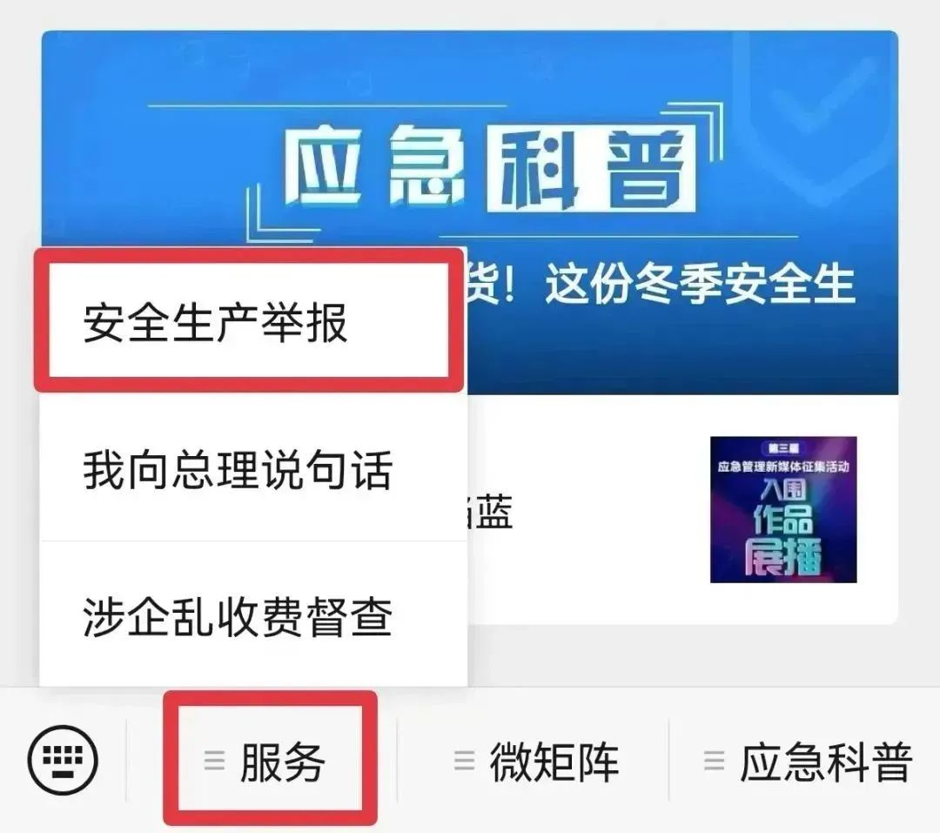

点击【一键登录】，登记手机号后可以开始举报。

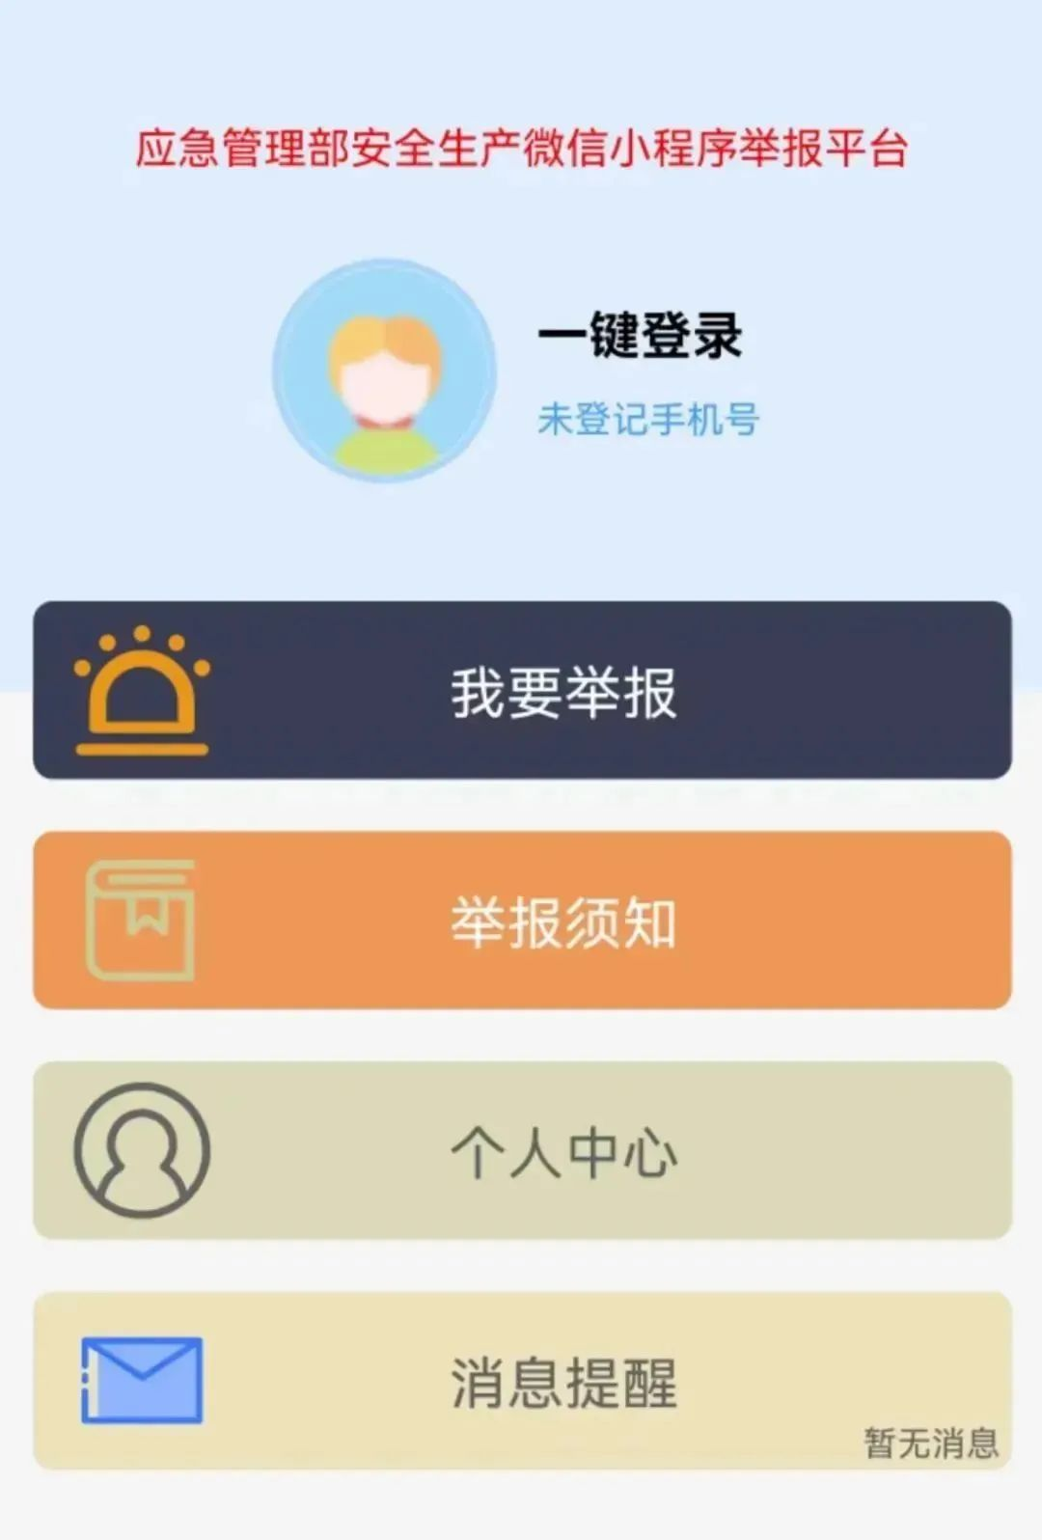

点击【我要举报】，阅读举报须知后进入信息填写页面，即可填写举报内容。

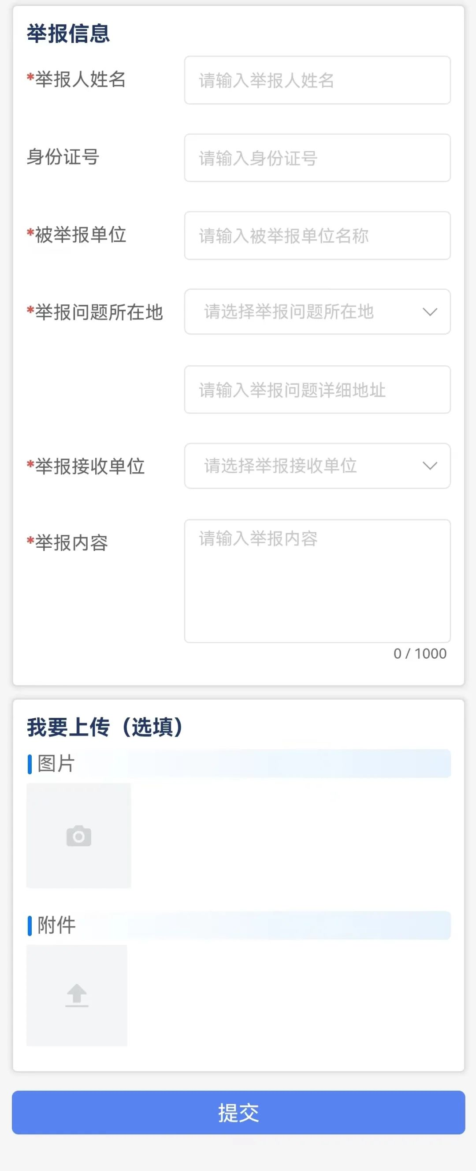

点击【个人中心】可以查看举报记录和受理情况。

点击【举报须知】可以查看举报受理范围、其他安全生产举报、鼓励实名举报、不予受理情形、权益保障等内容。

您也可以通过网页版“安全生产举报系统”进行举报网址为：https://dctjfx.mem.gov.cn/aqscjb#/